Ahoj moje milé děti a vážení rodiče,

chtěla bych Vás jen upozornit: na výukovém webu přidávám angličtinu já a vaše třídní paní učitelka Pražáková.
Moje skupina dětí – Luky, Jirka, Ráďa, Sam, Anička, Honzík, Péťa, Natálka a Vítek dělají úkoly pouze zadané ode mě! Ne od vaší třídní paní učitelky.
Vždy na výukový web přidám – skupina Dominiky Veselé. Tak si to, prosím, hlídejte. Ať děti nedělají věci pro obě skupiny. Děkuji.
Samozřejmě pokud budou chtít, můžou to dělat, ale důležité je, aby dělali věci ode mě.

Rozhodla jsem se, že si hvězdičky budu psát pouze k sobě- a kdo by chtěl vědět, kolik jich má- napište mi do ŽK a já Vám to ráda sdělím (prosím piště maximálně 1x za týden- děkuji).
Chválím moc ty, kteří mi poslali dopis jako úkol z minulého týdne. Moc Vám děkuji, potěšilo mě, co jste mi napsali. Prosím o zaslání ostatních, kteří mi ještě úkol neposlali.
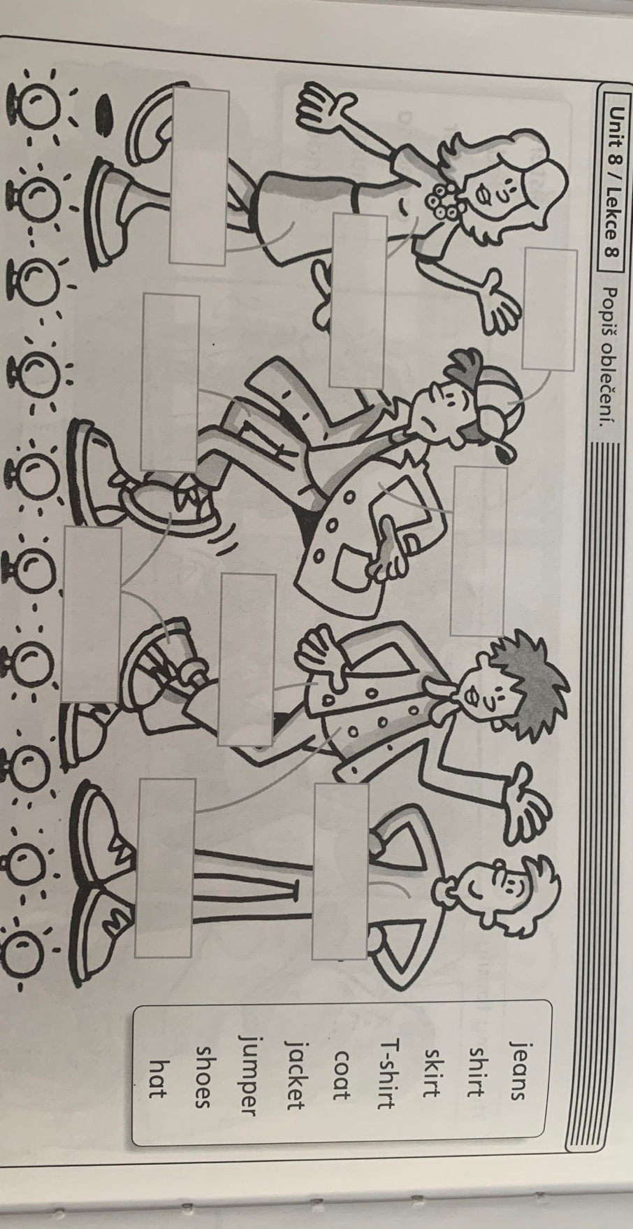
A taky moc chválím Ráďu, který se připojil na Skype. Kdo by měl zájem o zavolání si buď na Skype nebo messengeru, napište mi a domluvíme si termín.
Děkuji Jirkovi, který mi píše e-maily, jak se má a také mi o víkendu poslal krásné přání ke Dni učitelů. Děkuji, děláte mi dny krásnější.

Dneska Vám pošlu zadání úkolů na týden rozdělený do dnů. Pokud Vám to vyhovuje dělat jinak, dělejte.

Úterý
- hra – uloženo na výukovém webu jako Hra oblečení, tělo a obličej.
- POPIS OBLEČENÍ – vytisknout a vyplnit (zkontrolovat podle slovíček nebo vyfotit a poslat zpět na kontrolu)

Středa
- můžete si vybrat nebo udělat vše
  - Quizlet – slovíčka NUMBERS
  - kahoot = KVÍZ NA ČÍSLA
    - https://kahoot.it/challenge/0170608?challenge-id=0201c7d5-2f7b-4aeb-95df-790c4d418c56_1585140184231
    - nebo si stáhnu kahoot do mobilu a napíšu PIN: 0170608
    - prosím o vaše jména ne přezdívky
  - pracovní list NUMBERS- na druhé stránce (na třetí správné řešení)
    - vytisknu a vyplním
Pátek
- pracovní sešit strana 38/1, 39/3,4
  - 39/3 – podívej se do učebnice na stranu 2-3 abyste věděli, kdo je kdo a co mají na sobě

dobrovolné
- song (písnička)
https://www.youtube.com/watch?v=LV3RIUysUCA
poslechni a zkus zpívat s nimi
učebnice 38/song
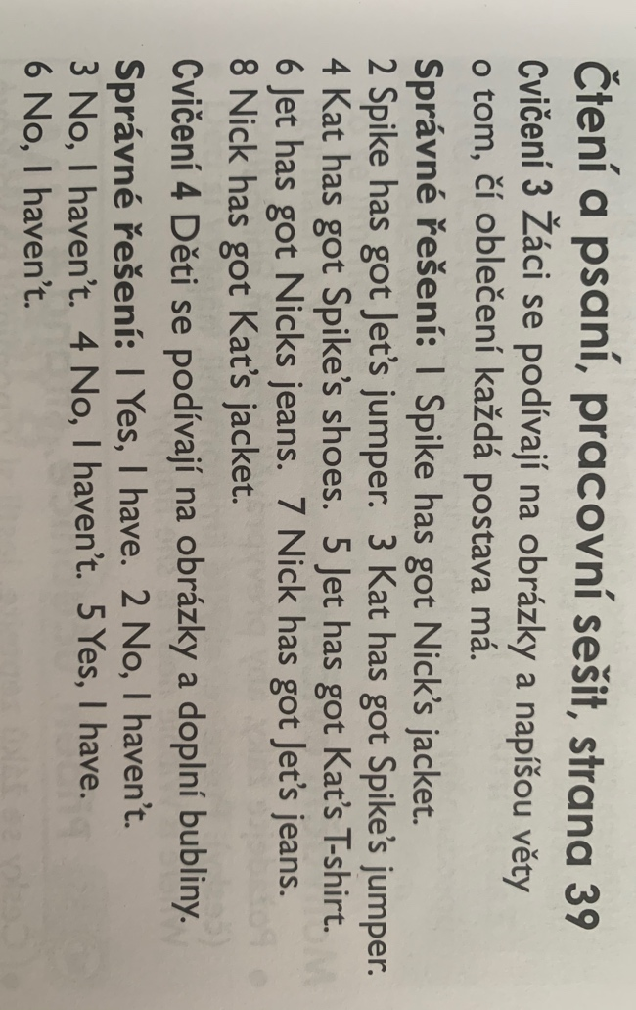

výsledky pracovní sešit

Tento týden mi nic neposíláte, pokud byste chtěli s čímkoli poradit- jsem tu pro Vás. Já pouze uvidím, jestli procvičujete na Quizlet nebo jestli jste udělali kvíz.

Mějte se hezky a jestli chcete, tak mně natočte video nebo napište, jak se máte.

Dominika Veselá

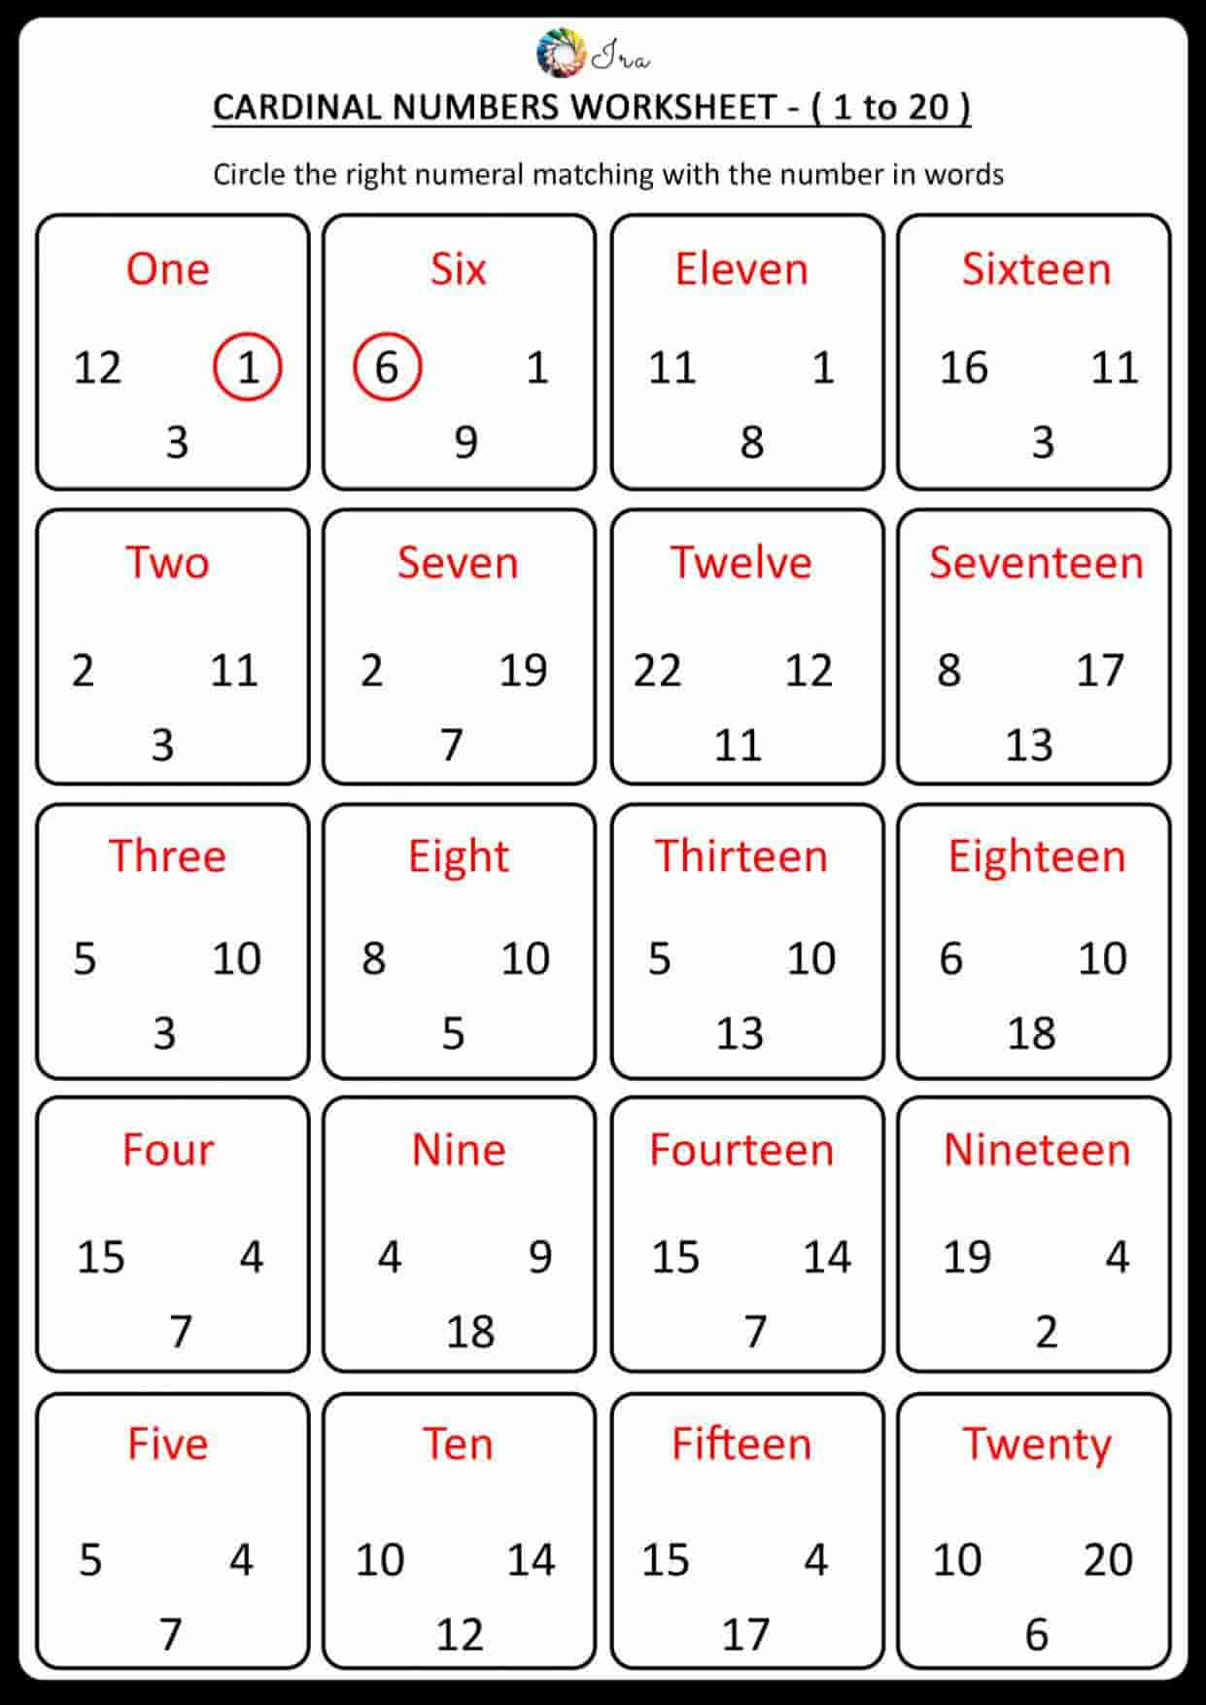

)

správné odpovědi

